Android 编译命令 make j8 2>&1 | tee build.log 解释
在编译Android的时候，经常看到这样的命令:
make -j8 2>&1 | tee build.log
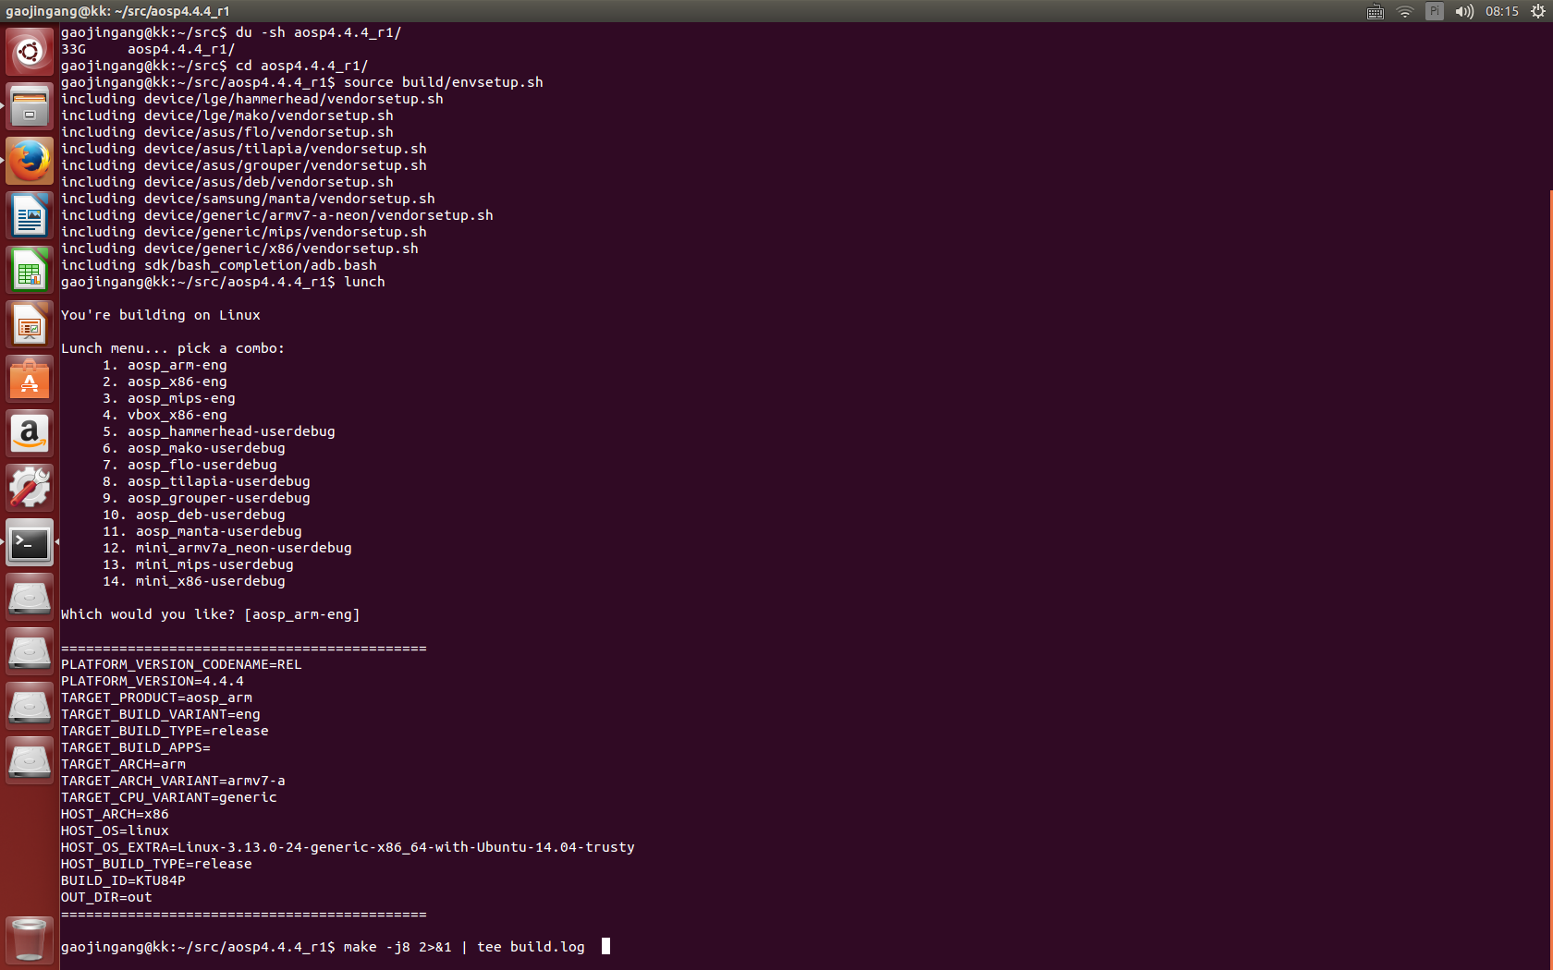
其中 make 是编译命令，
-j8 这里的 8 指的是线程数量，就是你要用几个线程去编译这个工程，一般会是 CPU核心数的2 倍。
提示：开多了会卡死的！！！

2是标准错误，&1是标准输出，2>&1意思就是将标准错误输出到标准输出中。
如果没有2>&1,只会有标准输出，没有错误；
tee的作用同时输出到控制台和文件
make > build.log 是将所有标准输出到这个文件中，并没有定义标准错误应该是定义到了标准输出，也就是说如果make执行出现错误，那么就不会写到 build.log中，而是输出到屏幕上，
2>&1是错误和结果都重定向到build.log中！
可以到根目录看到 build.log
一个小时编译成功！
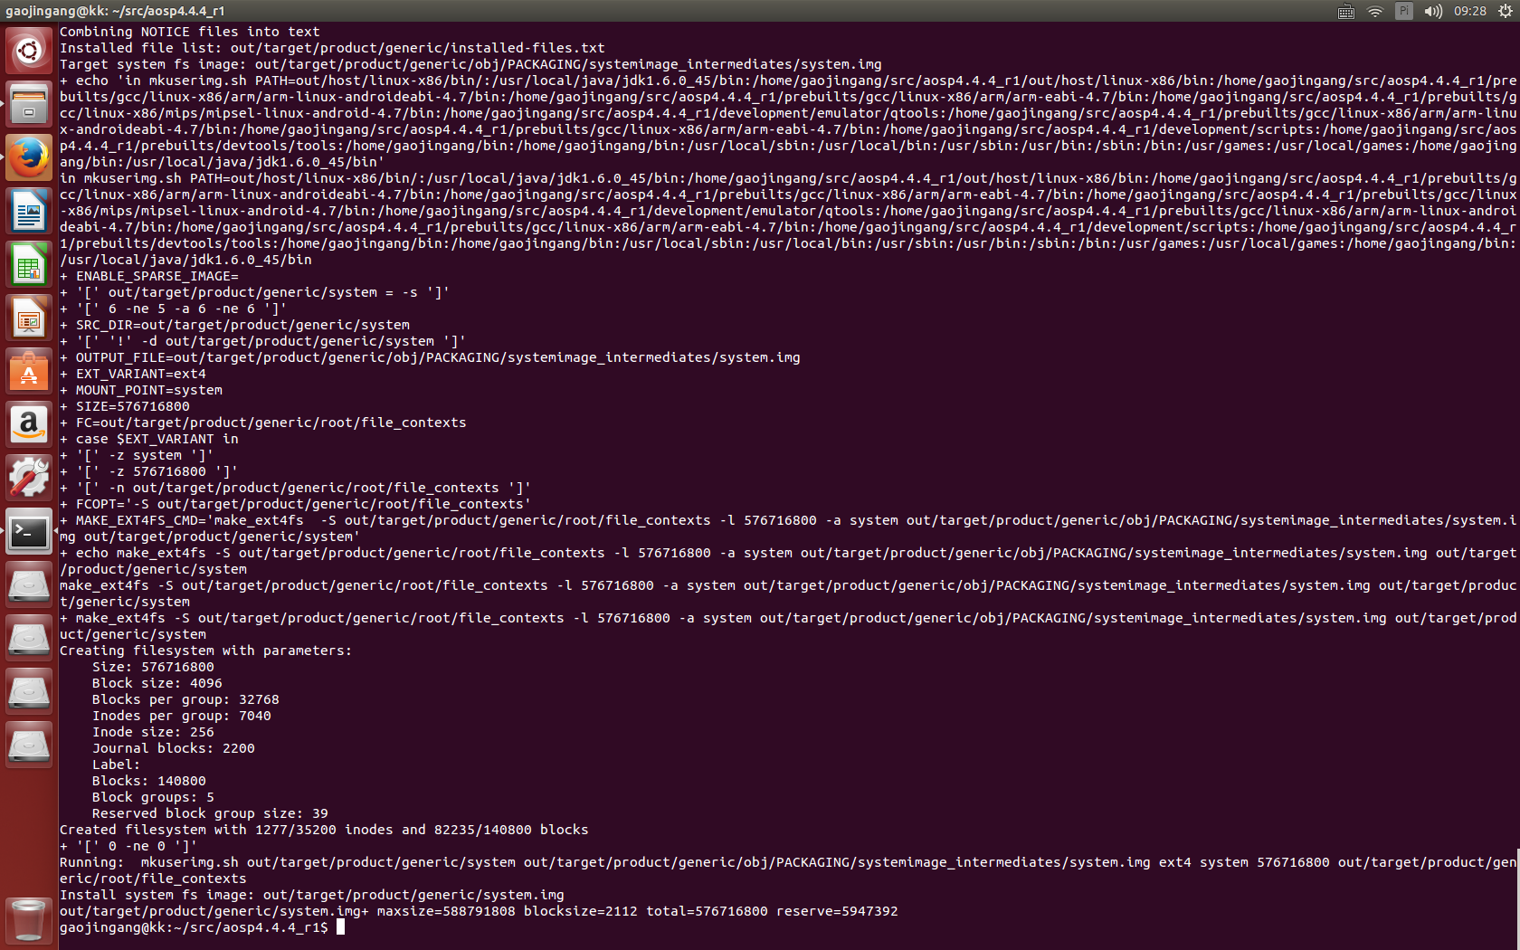

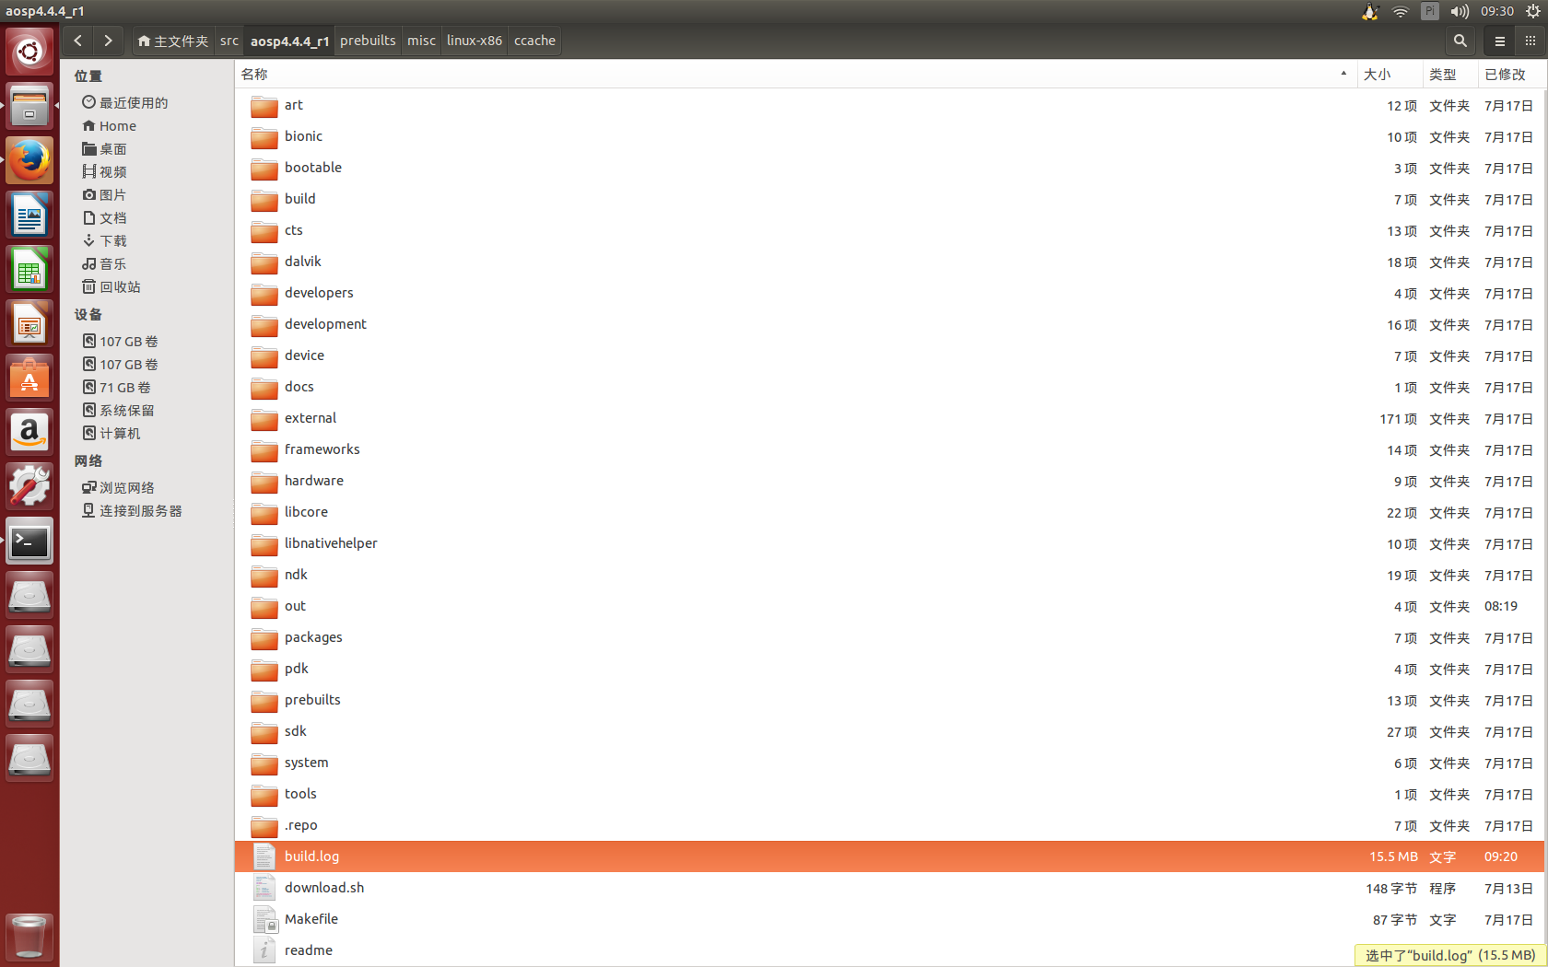
参考：http://www.cnblogs.com/hongzg1982/articles/2189384.html

